№ | Наименование товара, работ, услуг | Требования, установленные к функциональным, техническим, качественным характеристикам товара, входящего в объект закупки (показатели, в соответствии с которыми будет устанавливаться соответствие)
 |  | Показатель (наименование комплектующего, технического параметра и т.п.) | Описание, значение
 | Ворота Мини с щитом С.02-002 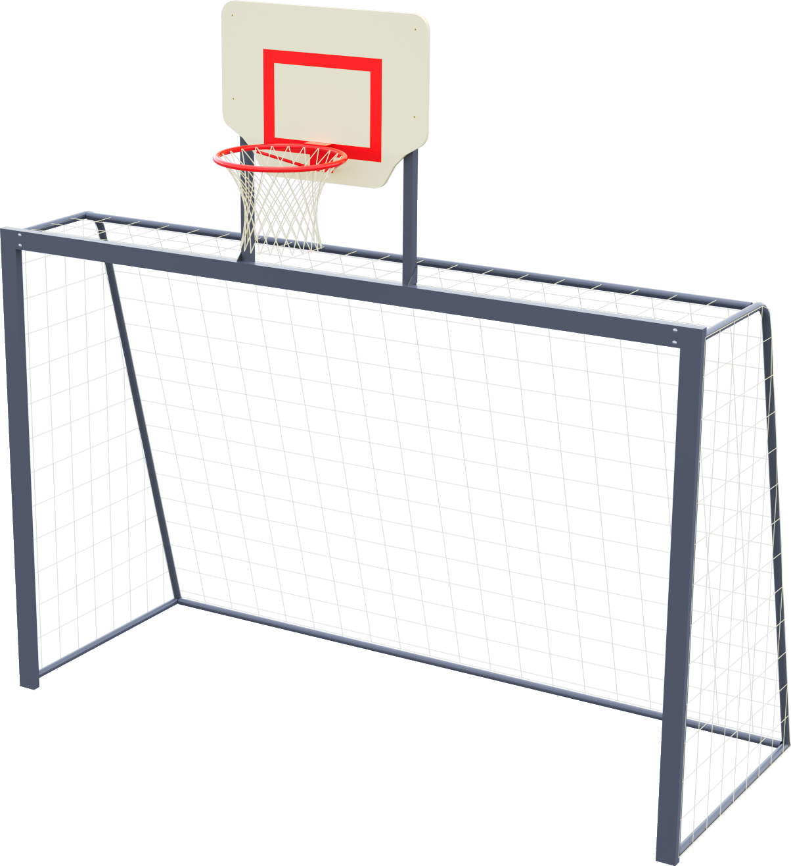 | Высота от уровня земли (мм) |  | 2415
 |  | Длина (мм) |  | 2000
 |  | Ширина (мм) |  | 735
 |  | Описание
 |  | Боковина ворот
 |  | Труба металлическая  сечение, мм  Толщина стенки, мм |  | 60х60  2
 |  | Труба металлическая  Диаметр, мм  Толщина стенки, мм |  | 33,5  3
 |  | Труба металлическая  Диаметр, мм  Толщина стенки, мм |  | 26,8  2,5
 |  | Лист металлический  Толщина, мм |  | 3
 |  | Перекладина
 |  | Размер, мм  длина |  | 2000
 |  | Труба металлическая  сечение, мм  Толщина стенки, мм |  | 60х60  2
 |  | Труба металлическая  сечение, мм  Толщина стенки, мм |  | 40х40  1,5
 |  | Лист металлический  Толщина, мм |  | 2 и 3
 |  | Перекладина жесткости
 |  | Размер, мм  длина |  | 1920
 |  | Труба металлическая  Диаметр, мм  Толщина стенки, мм |  | 33,5  3,2
 |  | Щит баскетбольный
 |  | Размер, мм  длина  ширина |  | 875  650
 |  | Фанера марки ФСФ влагостойкая сорт не ниже 2/2 (шлифованная с 2х сторон). |  | наличие
 |  | Толщина, мм |  | 15
 |  | Кольцо баскетбольное
 |  | Труба металлическая  Диаметр, мм  Толщина стенки, мм |  | 21,3  2,5
 |  | Лист металлический  Толщина, мм |  | 2
 |  | Конструктивные особенности
 |  | Все метизы оцинкованы. |  | наличие
 |  | Ворота для мини футбола представляют собой разборную конструкцию, что облегчает транспортировку и монтаж. |  | Наличие
 |  | Все сварные швы и острые металлические кромки скруглены по радиусу не менее 3мм. |  | наличие
 |  | Комплектация
 |  | Боковина ворот, шт. |  | 2
 |  | Верхняя перекладина, шт. |  | 1
 |  | Перекладина жесткости, шт. |  | 1
 |  | Щит баскетбольный, шт. |  | 1
 |  | Кольцо баскетбольное, шт. |  | 1
 |  | Окраска
 |  | Металлические элементы |  | Для покрытия изделий из стали используется экологически чистое, обладающее хорошей устойчивостью к старению в атмосферных условиях, стабильностью цвета антикоррозийное, выдерживающее широкий диапазон температур порошковое окрашивание.

